«Пересказ как одна из форм развития речи и памяти».
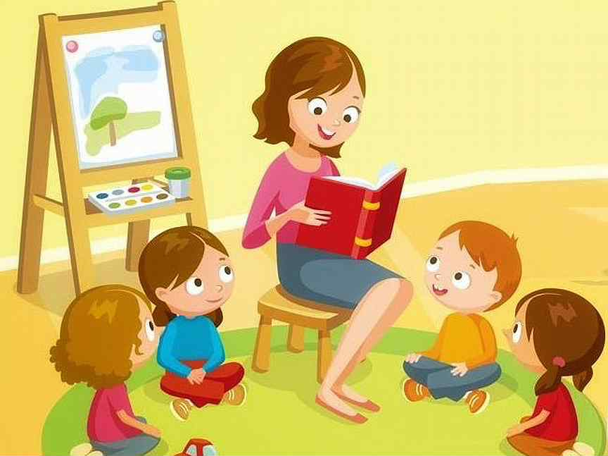
Дошкольное детство – период, когда особое внимание уделяется развитию у детей связной речи. Правильно организованный пересказ окажет неоценимую помощь в работе над речевыми навыками.
В наш век интенсивной компьютеризации мы очень мало времени уделяем общению со своими детьми. Многие считают, что занятия в детском саду, уроки в школе – этого достаточно для развития ребенка. Но практика показывает, что, нашим детям необходима помощь родителей. Мы в детском саду на занятиях по развитию речи учим детей пересказу . Умение пересказывать в дальнейшем пригодиться детям в успешном обучении в школе. Ребенок сможет свободно пересказать домашнее задание, логически последовательно подготовить урок по устным предметам, а если школьник будет свободно излагать свои мысли, то в дальнейшем у него будет совершенствоваться не только устная речь, но и письменная.
Зачем нужно учить детей пересказу?
Обучение пересказу способствует обогащению словарного запаса, совершенствуется произношение, усваиваются нормы построения предложений и целого текста. Кроме этого, воспитывает в ребенке положительные качества личности: доброту, отзывчивость, толерантность.
Развиваются все психические процессы:
• Внимание (умение внимать);
• Память (запоминание текста);
• Мышление (логика изложения).
Возрастает роль произвольно- волевых процессов:
• Усидчивость, умение дослушать до конца сказку, текст.
Пересказу необходимо обучать детей только после 5 лет, так как в это время у детей закладываются основы монологической речи. До этого возраста необходимо проводить подготовительные упражнения.
Уже во второй младшей группе педагог учит детей следить за развитием действия в сказке, рассказе; называть и сочувствовать героям произведения. Речевая деятельность детей, связанная с пересказом, выступает первоначально в форме ответов на вопросы,
Начиная со средней группы, проводятся специально организованные занятия по пересказыванию. Пересказ является новым видом речевой деятельности. Поэтому важно вызвать у детей живой интерес к пересказыванию, поддерживать проявления активности и самостоятельности. На самых первых занятиях детям предлагают пересказывать сказки, хорошо знакомые им раннее, а на последующих – новые, только что прослушанные тексты. Чтобы воспринять литературное произведение и воспроизвести его в пересказе дети 4 - 5 лет нуждаются в помощи педагога.
Дети 5-6 лет при пересказе литературных произведений способны проявить большую, чем младшие дошкольники, самостоятельность и активность. Старшие дошкольники свободнее ориентируются в литературном материале, у них расширяется словарь, усиливается языковое чутье, внимание и интерес к образному слову. Дети уже могут использовать собственные, удачно найденные образные выражения, которые лексически и синтаксически близки к языку художественного произведения.
В подготовительной к школе группе на занятиях по пересказу закрепляют и совершенствуют речевые умения и навыки, полученные детьми в старшей группе. Дошкольники продолжают учиться излагать мысли связно, последовательно, полно, без искажения, пропусков, повторений. Совершенствуются умения детей эмоционально, с различными интонациями передавать диалоги действующих лиц, использовать в пересказах смысловые ударения, паузы.
Можно ли для пересказа брать любое произведение?
Для пересказа лучше подбирать произведения небольшие, с сюжетом, диалогом героев. Дошкольники хорошо пересказывают литературное произведение, если рассказ их захватывает, вызывает сильные переживания, становится им близким, даже если содержание и не относится к их непосредственному опыту. Произведения описательного характера в младшем возрасте лучше не брать, т. к. ребенку будет сложно запомнить данный текст. Если вы с ребенком прочитали, какую-то интересную сказку или рассказ, но произведение длинное можно пересказать небольшой эпизод диалог, который больше всего понравился. Если ребенок начал рассказывать и замолчал, не спешите ему подсказывать дайте подумать. Если ребенку трудно вспомнить, можно задать, наводящий вопрос. Старайтесь, чтобы ребенок рассказал самостоятельно! Если Ваш ребенок испытывает трудности при пересказе, то можете предложить вместе с ним «графически (схематично) зарисовать» основные моменты рассказа, соблюдая при этом последовательность. Это основано на том, что зрительный образ, сохранившийся у ребенка после прослушивания, сопровождающегося просмотром рисунков, позволяет более подробно, близко к тексту и последовательно пересказать текст.
Таким образом пересказ литературных произведений оказывает заметное влияние на речевую деятельность дошкольников. Дети приобщаются к подлинно художественной речи, запоминают образные слова и словосочетания, учатся владеть живым родным языком. Они более творчески начинают строить свои собственные рассказы - на темы из личного опыта, на предложенный сюжет. Поэтому следует полнее использовать влияние пересказа на формирование связной речи детей.

